ЛАБОРАТОРНА РОБОТА № 11

**Обладнання газліфтних свердловин. Знімання характеристики роботи і визначення ККД дворядного газорідинного піднімача**

Тривалість виконання роботи – 2 години.

**11.1 Мета роботи**

11.1.1 Ознайомитись з обладнанням газліфтних свердло-вин.

11.1.2 Одержати криву залежності продуктивності під-німача по рідині від витрати газу [*Q=f*(*VГ*)], виявити за цією кривою робочу область піднімача, попередньо визначивши оптимальну і максимальну продуктивність.

11.1.3 Розрахувати пусковий тиск піднімача і порівняти його з експериментально визначеним.

11.1.4 Визначити коефіцієнт корисної дії піднімача для режимів оптимальної і максимальної продуктивності.

**11.2 Теоретична частина**

Одним з механізованих способів видобування нафти є газліфтний. Ефективність газліфтного способу експлуатації істотно залежить від глибини введення газу в потік рідини: чим глибше вводять газ, тим повніше використовують його енергію. Збільшення глибини введення газу досягається підвищенням тиску його нагнітання і застосуванням газ-ліфтних клапанів. На ефективність процесу впливає також структура потоку, що піднімається, та діаметр насосно-компресорних труб.

Газліфтний спосіб експлуатації має низку переваг перед іншими механізованими способами, основними з яких є: простота обладнання і обслуговування, високий коефіцієнт експлуатації, можливість експлуатувати свердловини, продук-ція яких містить велику кількість газу і піску. Але цей спосібнайчастіше вимагає значних початкових капіталовкладень, тому застосовується він, в основному, на великих родовищах з високими пластовими тисками і з високими коефіцієнтами продуктивності свердловин. На родовищах з порівняно низь-кими коефіцієнтами продуктивності доцільно використову-вати періодичний газліфт.

Область застосування газліфта − це переважно високо-дебітні свердловини з великими вибійними ти­сками, свердло-вини з високими газовими факторами і вибійними тисками, нижчими тиску насичення, пісочні, викривлені свердловини, а також свердловини у важкодоступних умовах (затоплювані та паводкові місцевості, болота, відсутність доріг і т.д.). Газліфт можна застосовувати тільки за наявністю достатньої кількості закачуваного газу.

Рух потоку в свердловині характеризується багатьма фізико-хімічними та гідротермодинамічними факторами. До них відносять інтенсивність виділення і розширення газу, його проковзування, тобто відносний рух фаз, тертя потоку об труби. Ці фактори необхідно враховувати при розрахунку параметрів і здійсненні газліфтного способу.

До основних проблем, пов’язаних з газліфтним способом видобування нафти, в першу чергу, відноситься проблема встановлення оптимального технологічного режиму роботи газліфтної свердловини.

Газліфтну (компресорну) експлуатацію свердловин можна розглядати як штучне продовження фонтанування. Відмінність газліфтного способу від фонтанного полягає в тому, що відсутній для необхідного розгазування рідини газ підводиться до газліфтної свердловини з поверхні по спеціальному каналу. На рис. 11.1 представлена принципова схема газліфтної свердловини, обладнаної дворядним піднімачем. Газ з поверхні (рис. 11.1, *б*) подається по колоні труб чи по кільцевому простору до башмака ліфтових труб, де змішується з рідиною, утворюючи газорідинну суміш (ГРС), що піднімається на поверхню по піднімальних трубах 3. В непрацюючій свердловині (див. рис. 11.1, *а*) рідина в колоні НКТ і в свердловині знаходиться на одному рівні, який називається статичним. Тут *L* – довжина газліфтного піднімача, *h*1 – його занурення під статичний рівень. При усталеній роботі свердловини (див. рис. 11.1, *б*) рівень рідини в затрубному просторі встановлюється нижче статичного. Цей рівень називається динамічним; *h* – глибина занурення піднімача під динамічний рівень.

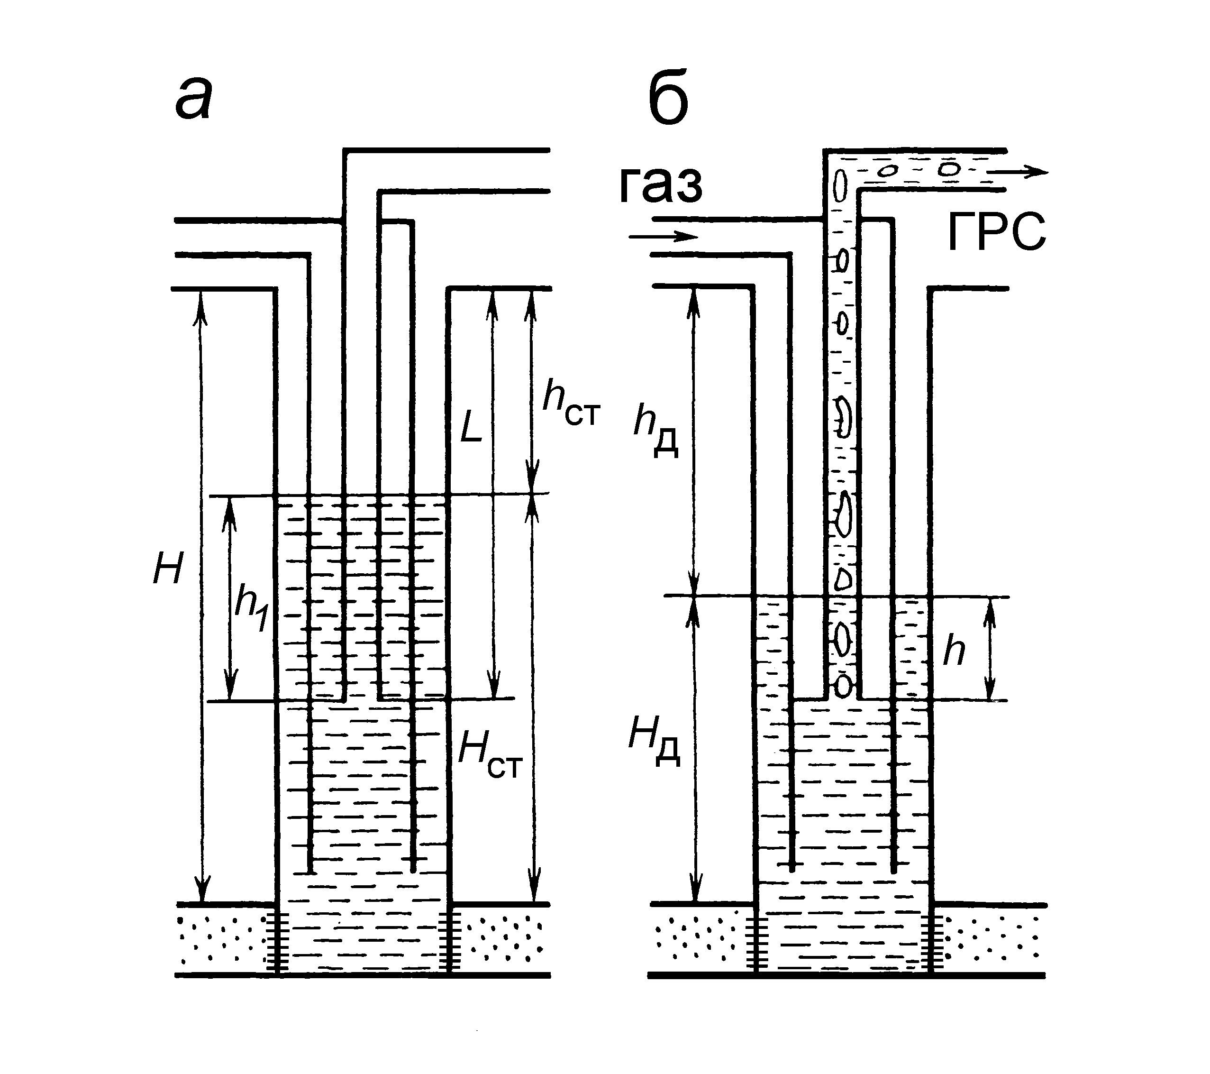

# *а* − свердловина не працює; *б* — свердловина працює на усталеному режимі

# Рисунок 11.1 – Принципова схема газліфтної свердловини, обладнаної дворядним піднімачем

Закачуваний газ додається до газу, що виділяється з пластової рідини. В результаті змішування газу з рідиною утворюється ГРС такої густини, при якій наявного тиску на вибої свердловини достатньо для піднімання рідини на по-верхню. Глибина занурення піднімача під динамічний рівень *h* відповідає точці введення газу в піднімальні труби (башмак) і пов'язана з тиском газу *Р*1 у точці його введення в труби співвідношенням :

. (11.1)

Чим довшим є піднімач, тим більшою є глибина його занурення під динамічний рівень при одному і тому ж дебіті свердловини, а відповідно, тим вищим є тиск біля башмака і меншою питома витрата газу.

Тиск закачуваного газу, виміряний на гирлі свердловини, називається робочим тиском. Він практично дорівнює тиску біля башмака *Р*1.

Як робочий агент при газліфтній експлуатації свердло-вин застосовують природний чи нафтовий газ або повітря. У першому випадку система називається газліфтом, у другому – ерліфтом. Спосіб експлуатації нафтової свердловини з ви-користанням робочого агента, стиснутого за допомогою компресорів, називається компресорним. Якщо як робочий агент застосовують природний газ із високонапірних газових покладів, система називається безкомпресорним газліфтом. За конструкцією газліфтні піднімачі бувають дворядні, півтора-рядні, однорядні. За напрямком робочого агента – з кільцевою і центральною системами подачі.

У дворядному піднімачі стиснутий газ подається в між-трубний простір між першим і другим рядами труб, а ГРС піднімається по внутрішньому, другому ряді труб. Перший ряд труб звичайно спускається до інтервалу перфорації, а другий – під динамічний рівень. Реальний динамічний рівень у такій свердловині встановлюється в зовнішньому міжтрубному просторі. Тиск стовпа рідини від вибою до динамічного рівня дорівнює вибійному тиску:

. (11.2)

Положення статичного і динамічного рівнів ви-значається співвідношеннями:

, (11.3) . (11.4)

З формули (11.2) випливає, що глибина занурення піднімальних труб під динамічний рівень дорівнює:

. (11.5)

Відношення глибини занурення до всієї довжини піднімальних труб називається відносним зануренням:

. (11.6)

В промисловій практиці при визначенні відносного занурення звичайно виходять із робочого тиску. На основі заданого робочого тиску відносне занурення знаходять за формулою:

, (11.7)

де  − тиск закачуваного агента в точці введення.

**11.2.1 Основні принципові схеми газліфта**

Для піднімання рідини стиснутим газом залежно від конкретних умов експлуатації свердловин використовують різні системи газоповітряних піднімачів, які різняться кількістю рядів труб, що спускаються в свердловину, їх взаємним розташуванням, напрямком руху робочого агента і газонафтової суміші.

За кількістю спущених у свердловину рядів труб піднімачі бувають однорядними, дворядними і півтораряд-ними. За напрямком нагнітання робочого агента розрізняють кільцеву і центральну системи. Принцип роботи однорядного і дворядного піднімачів однаковий.

**Кільцева система.** При дворядному піднімачі (рис.11.2, *б*) в свердловину спускають два концентрично розміщених ряди труб. Робочий агент нагнітають в кільцевий простір між двома колонами, а рідина піднімається по внутрішніх трубах. Тому зовнішні труби називають нагнітальними, а внутрішні – піднімальними. Зовнішній ряд труб називають також першим рядом, а внутрішній – другим.

При однорядному піднімачі (рис. 11.2, *а*) спускають один ряд труб, який і є піднімальною колоною, а нагніталь-ною (повітряною) служить обсадна колона. Робочий агент по-дають в кільцевий простір між обсадною колоною і піднімаль-ними трубами. При цьому робочий рівень рідини знаходити-меться біля башмака піднімальних труб.

Недоліком кільцевої системи є інтенсивне зношування з’єднувальних муфт колон за наявності в продукції свердло-вини піску. Окрім того, можливі відкладання парафіну в затрубному просторі при видобуванні парафінистих нафт.

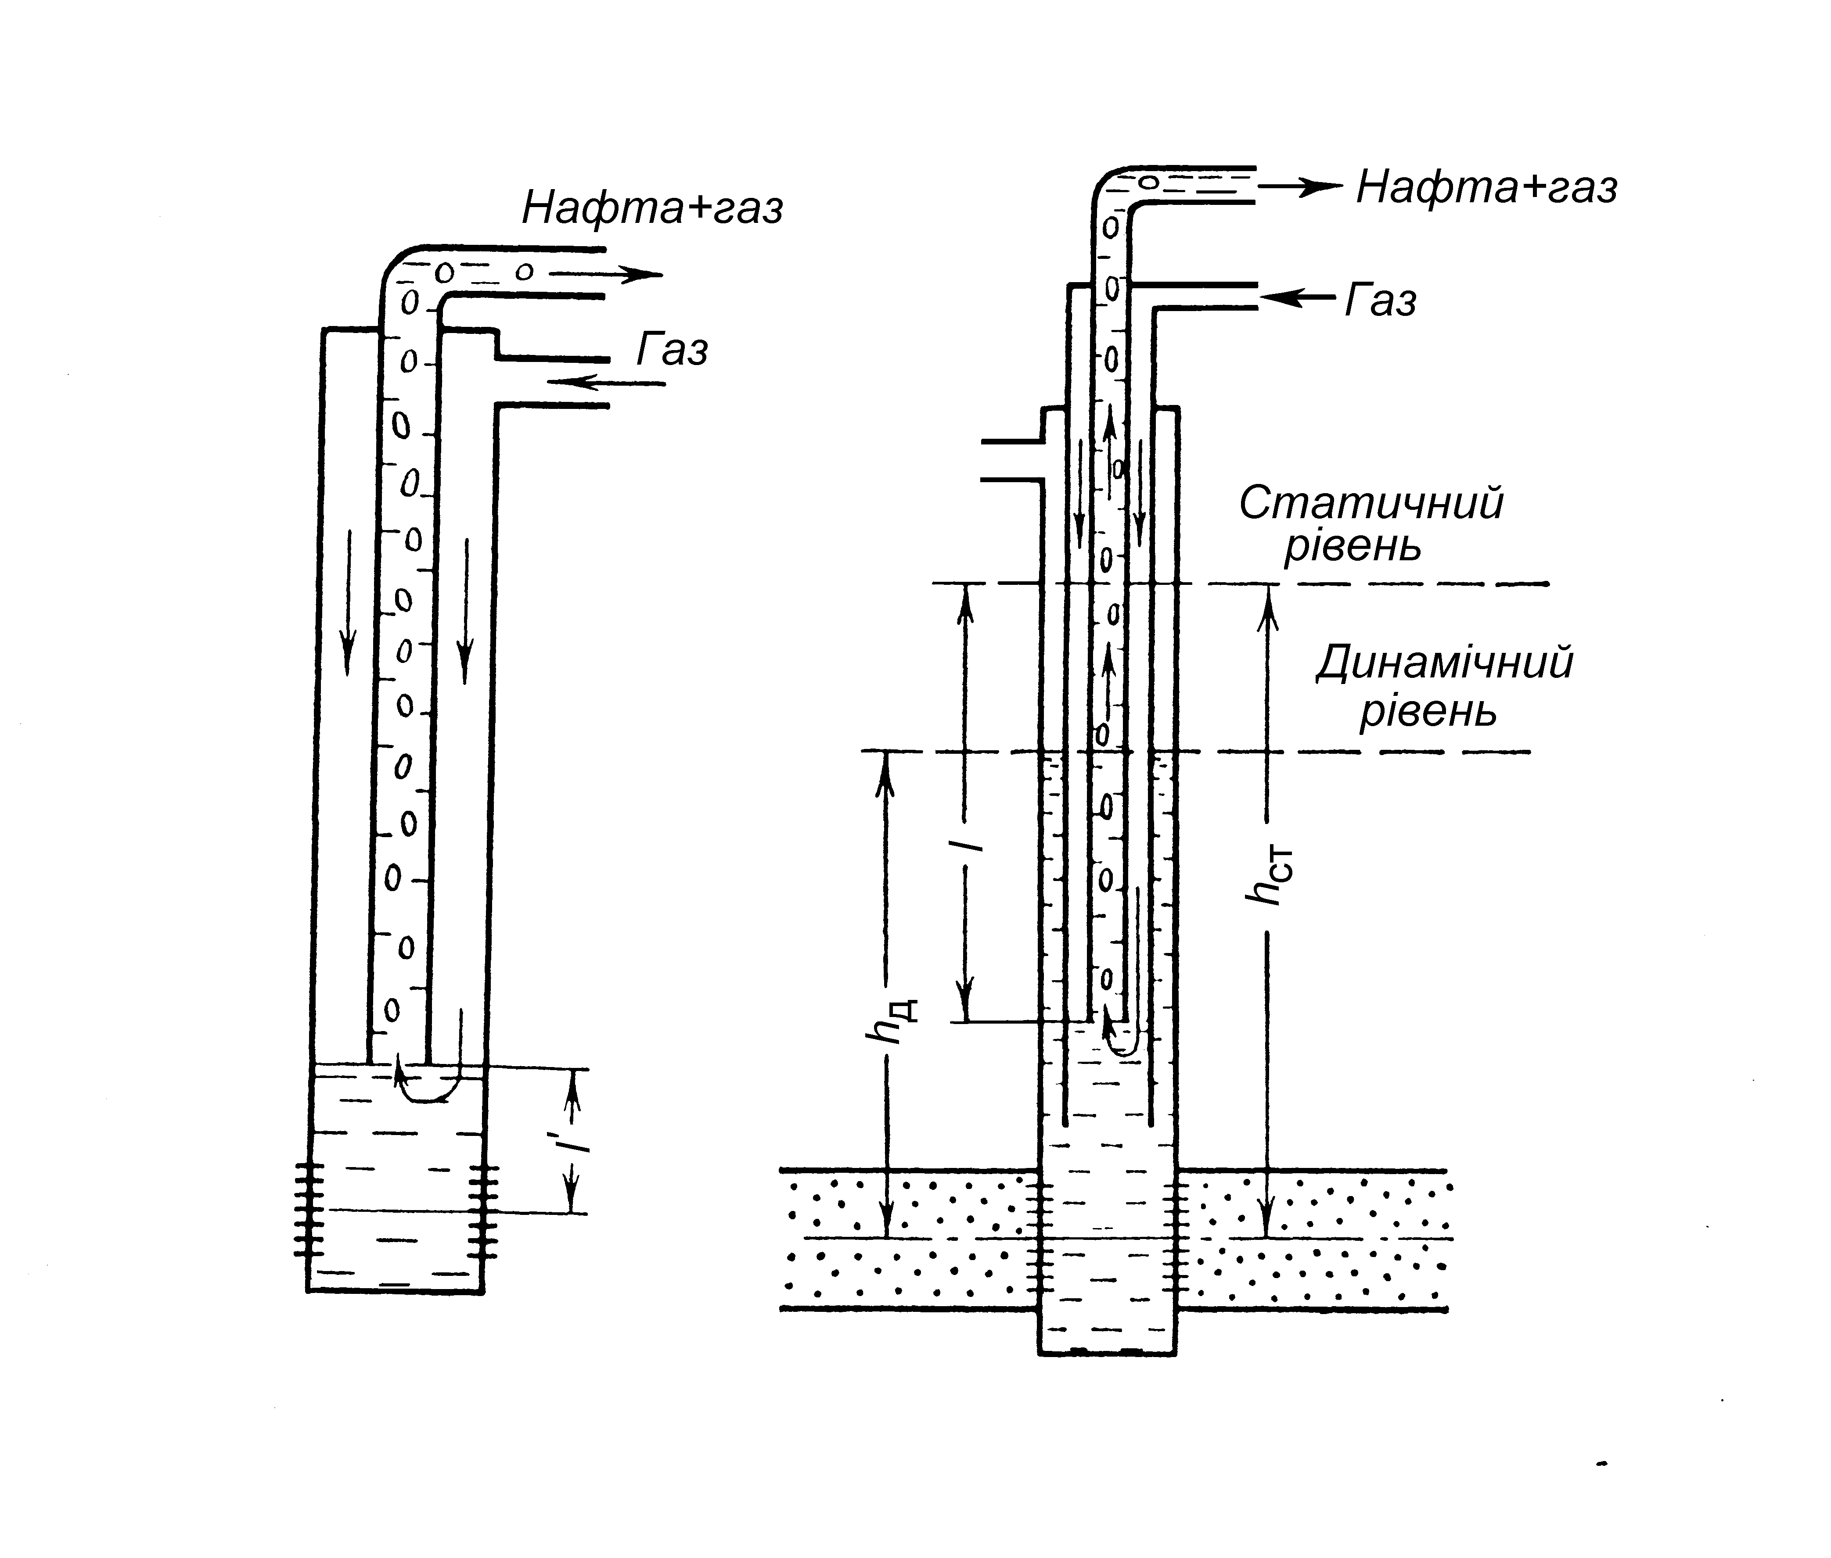

*в*

*б*

*а*

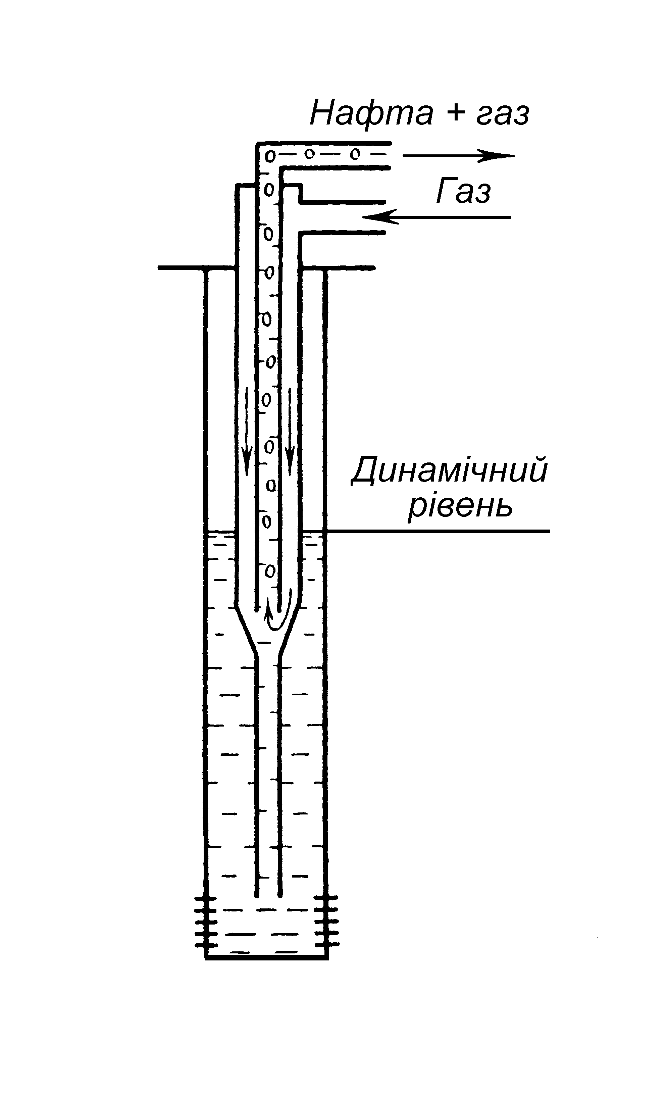

*а* – однорядний; *б* – дворядний; *в* – півторарядний

Рисунок 11.2 – Газліфтні піднімачі

Дворядний ліфт має у порівнянні з однорядним такі переваги:

1) його робота проходить з меншими пульсаціями завдяки порівняно невеликому об’єму кільцевого простору і наявності резервного стовпа нафти в затрубному просторі, що відіграє роль буфера; 2) винесення піску (і пластової води) із свердловини проходить інтенсивніше, оскільки рух рідини в інтервалі від башмака повітряних до башмака піднімальних труб проходить тут з більшою швидкістю, ніж в однорядному ліфті внаслідок того, що діаметр повітряних труб є меншим, ніж обсадних; 3) при однорядному ліфті у разі не-герметичності обсадної колони можливі значні витоки робочого агента, у разі ж дворядної схеми негерметичність об-садної колони не впливає на роботу ліфта. Пульсація, що виникає при роботі однорядного піднімача, викликає руйнування привибійної зони пласта і утворення піщаних пробок на вибої свердловини або в піднімальних трубах. В однорядному піднімачі значно погіршуються умови винесення піску, якщо піднімальні труби не спущені до фільтра.

Недоліком дворядного ліфта є необхідність спуску двох рядів труб, що призводить до підвищення вартості експлуатації. У зв'язку з цим на промислах є досить по-ширеним третій варіант кільцевого ліфта, так званий півтора-рядний ліфт, схема якого показана на рис. 11.2, *в*. Повітряна колона за цією схемою є ступінчастою. До глибини спуску піднімальних труб вона має більший діаметр (звичайно 103 мм), а нижче – хвостовик з труб того ж діаметра, що і в піднімальних (звичайно 60 – 74 мм). Півторарядний ліфт має всі переваги дворядного (пісок і попутна вода виносяться навіть інтенсивніше), а вартість його є нижчою. Його недолік– це неможливість збільшення глибини занурення піднімальних труб шляхом допуску. Для збільшення глибини занурення не-обхідно підняти всі піднімальні труби, і збільшивши довжину нагнітальних труб більшого діаметра, знову спустити піднімальні труби.

**Центральна система.** Робочий агент нагнітають по центральних трубах, а газонафтову суміш піднімають по кільцевому простору. Основні переваги системи: низький пусковий тиск і найбільш раціональне використання габаритів свердловини та можливість експлуатації свердловини з високими дебітами.

До недоліків центральної системи відносять: можливість руйнування експлуатаційної колони і обриву внутрішніх труб в результаті зношування їхніх муфт при підніманні рідини, що містить пісок; зменшення діаметра труб при підніманні нафти, що містить парафін та солі, які відкладаються на їхніх стінках.

На практиці в більшості випадків застосовують піднімачі кільцевої системи.

Всі зазначені вище недоліки однорядного піднімача кільцевої системи можна усунути при застосуванні робочих газліфтних клапанів, а також установці в кінці піднімальних труб пакерів для роз'єднання привибійної зони свердловини і кільцевого простору.

Для обладнання свердловин однорядним піднімачем за-стосовують насосно-компресорні труби з умовним діаметром переважно від 48 до 89 мм, дуже рідко 114 мм.

Практика газліфтної (компресорної) експлуатації по-казала, що доцільно застосовувати такі діаметри піднімаль-них труб залежно від дебіту свердловини:

Діаметр піднімальних труб, мм… 38 50 63

Дебіт, т/доб..................................... 20 – 50 50 – 70 70 – 250

Діаметр піднімальних труб, мм… 75 102

Дебіт, т/доб..................................... 250 – 350 > 350

На промислах застосовують піднімачі таких конструкцій:

*а*) однорядні суцільні з діаметром труб 38, 50, 63, 75 і 100 мм; найбільш поширені піднімачі з діаметром труб 63 мм;

*б*) однорядні, ступінчасті, комбіновані з діаметрами труб 50×38 мм, 100×75×63×50 мм та ін., найбільш поширеною є комбінація 100×75×63 мм;

*в*) дворядні з суцільними першим і другим рядами труб; найбільш розповсюдженою є комбінація з діаметром труб першого ряду 100 мм і 63 мм другого ряду. Іноді за-стосовують дворядні піднімачі із ступінчастим першим рядом труб та із ступінчастими колонами першого і другого рядів. Найчастіше в цьому випадку другий ряд складається з труб діаметром 63 і 38 мм.

Залежно від способу подачі газу розрізняють безперервний і періодичний газліфт.

При безперервному газліфті надходження газу в за-трубний простір і піднімання рідини по трубах на гирлі смерд-ловини відбувається безперервно, при періодичному – газ по-ступає в затрубний простір безперервно або періодично, а рідина на гирло свердловини подається після її накопичення періодичними викидами.

При роботі безперервного газліфта відносне занурення колони, що розраховується за формулою (11.7), зумовлює тиск стиснутого газу, під яким він поступає в труби, а, отже, і запас енергії, який має газ для піднімання рідини і подолання різних опорів.

Зменшення відносного занурення колони труб унаслідок падіння пластового тиску і зниження зведеного динамічного рівня рідини призводить до зменшення початкового тиску газу, що поступає через башмак в піднімальні труби, і до по-гіршення ефективності роботи безперервного газліфта. При цьому знижуються дебіт рідини і робочий тиск, тиск газу на гирлі і сильно зростає питома витрата газу.

Підвищити ефективність роботи установки можна за-міною піднімальних труб на труби меншого діаметра при без-перервному газліфті або переходом на експлуатацію свердло-вини періодичним газліфтом. Перший спосіб, як правило, на практиці застосовується рідко. Найбільш практичним і ефективним є перехід на періодичне піднімання продукції.

При періодичному газліфті по суті відбуваються цикліч-ні продавлювання свердловини після її зупинки на заданий проміжок часу для накопичення стовпа рідини в піднімальних трубах. При цьому, на відміну від звичайних продавлювань, (вони використовуються для збудження свердловин), циклічну здійснюють при деякій депресії на експлуатований пласт. Викид рідини відбувається при штучно збільшеному відносному зануренні колони труб. Хоча цей ефект має місце тільки у початковій стадії порівняно короткого періоду викиду, результатом є зменшення питомої витрати газу і збільшення коефіцієнта корисної дії установки у порівнянні з безперервним газліфтом. В той же час унаслідок штучного збільшення відносного занурення колони піднімальних труб при періодичному газліфті необхідно забезпечити більший робочий тиск газу, ніж при експлуатації цієї ж свердловини безперервним газліфтом з малим відносним зануренням колони труб.

Проте, це не є недоліком періодичного газліфта, оскільки робочий тиск не перевищує тиску, необхідного при експлуатації даної свердловини безперервним газліфтом в гіпотетичних умовах з відносним зануренням колони піднімальних труб, що дорівнює глибині занурення їх при періодичному газліфті.

Унаслідок штучного збільшення глибини відносного занурення колони труб динамічний рівень рідини під-німається, що вказує на збільшення вибійного тиску при зменшенні депресії. Тому, якщо глибина спуску підйомних труб при переведенні свердловини з безперервного газліфта на періодичний залишається незмінною, то дещо зменшується дебіт рідини. Збереження або збільшення дебіту свердловини можливе тільки за умови збільшення глибини спуску труб.

**11.2.2 Пуск газліфтних свердловин в експлуатацію. Пусковий тиск газліфтних свердловин. Газліфтні клапани. Обладнання газліфтних установок**

Для виконання операцій з пуску і експлуатації газліфт-них свердловин, а також операцій, пов’язаних з ліквідацією ускладнень в процесі експлуатації, проводять обв’язку гирла свердловини з викидними лініями і повітрепроводом. Най-простіша обв’язка гирлового обладнання газліфтної свердло-вини приведена на рис. 11.3. перекриттям відповідних засувок стиснутий газ подають або в піднімальні труби, або в кільцевий простір між трубами зовнішнього ряду і піднімаль-ними трубами.

Процес пуску газліфтної (компресорної) свердловини в експлуатацію полягає у витісненні рідини повітрям (газом) з труб зовнішнього ряду і підведенні повітря, що нагнітається, до нижнього кінця піднімальних труб або до робочого отвору на цих трубах для розгазування стовпа рідини в них.

Процес пуску свердловини, обладнаної дворядним піднімачем, відбувається таким чином (рис. 11.4). Перед початком пуску свердловини рівень рідини в піднімальних трубах і в обох кільцевих просторах знаходиться на однаковій висоті, що відповідає статичному рівню Нст. (рис. 11.4, а). При нагнітанні робочого агента (повітря) в кільцевий простір (простір між трубами зовнішнього і внутрішнього рядів) рідина буде відтіснятися вниз і виходити частково в підні-мальні труби і затрубний простір, а частково поглинатиметься пластом, оскільки тиск в свердловині в цей момент перевищує пластовий тиск. Тиск на викиді компресора досягне най-більшої величини, коли рідина в кільцевому просторі знизить-ся до кінця піднімальних труб (рис. 11.4, б). Тиск повітря в цей момент буде максимальним, його називають пусковим тиском.

Як тільки повітря дійде до башмака піднімальних труб і проникне в них, воно почне піднімати в них стовп рідини, газуючи його. Піднімання рівня в піднімальних трубах і в за-трубному просторі продовжується доти, поки вся рідина в кільцевому просторі не відтісниться до башмака піднімальних труб.Після цьогоробочийагентнадходитьтількив піднімаль-нітрубиіпіднімає в них стовп рідини.Колирівеньгазо-рідинної суміші досягне викидного отвору, почнеться викид. В цей момент тиск біля башмака піднімальних труб почне знижуватись, внаслідок чого рідина із затрубного простору почне поступати до башмака піднімача і газом, щопід-німається в ньому, захоплюватиметься на поверхню.

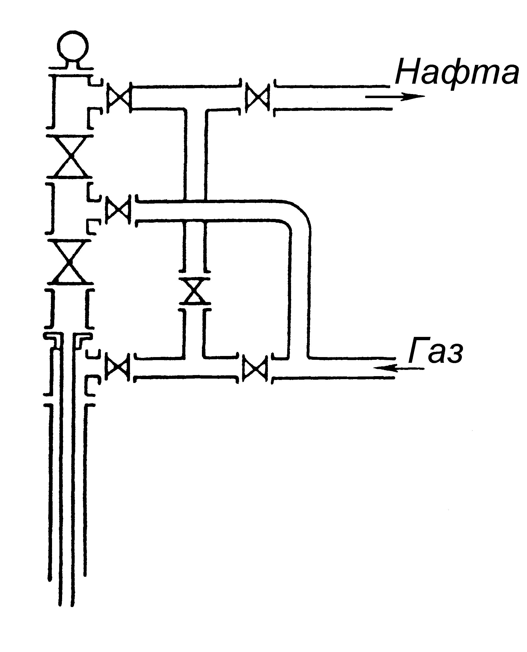

Рисунок 11.3 – Схема обв’язки гирла газліфтної свердловини

Тиск на вибій свердловини стане нижчим від пластово-го, що призведе до безперервного надходження рідини з пласта в свердловину. Свердловина вступає в нормальну експлуатацію. При цьому рідина в затрубному просторі (між експлуатаційною колоною і трубами зовнішнього ряду) встановлюється на динамічному рівні. Тиск в кільцевому просторі також встановлюється на певній величині, він на-зивається робочим тиском і завжди менший від пускового. Момент переходу свердловини на нормальну експлуатацію показаний на рис. 11.4, в.

Пусковий тиск залежить від конструкції піднімача, діаметра свердловини, величини стовпа рідини в свердловині, глибини занурення піднімальних труб під рівень рідини.

Для визначення пускового тиску дворядного піднімача введемо такі позначення. Діаметр піднімальних труб d1, діаметр повітряних труб d2, діаметр експлуатаційної колони D. Довжина колони піднімальних труб L, відстань до стати-ного рівня рідини hст, глибина занурення піднімальних труб під статичний рівень h/=L – hст, густина рідини ρ.

Пусковий тиск для дворядного піднімача розраховуєть-ся за формулою:

 , (11.8)

де Рпуск – пусковий тиск у МПа; h/ – глибина занурення піднімальних труб нижче статичного рівня, м; ρ – густина рідини, кг/м3; g – прискорення вільного падіння, м/с;

D – діаметр експлуатаційної колони, м;

d1 – діаметр піднімальних труб, м;

d2 – діаметр повітряних труб, м;

h/ = L – Нcт (див. рис. 11.1, 11.4).

Сучасна технологія газліфтної експлуатації, схема якої показана на рис. 11.5, базується на однорядних ліфтах кільце-вої системи, обладнаних пусковими і робочими клапанами і пакером на кінці піднімальних труб (рис. 11.5). Призначення пакера – від’єднання привибійної зони свердловини від за-трубного простору з метою забезпечення більш плавнішої і спокійної (без пульсації) роботи свердловини.

Клапани – це пристрої, за допомогою яких встановлю-ється або припиняється зв’язок між міжтрубним простором свердловини та піднімальними трубами. Широко за-стосовують диференціальні клапани різних конструкцій, принцип дії яких заснований на дії перепаду тиску в затруб-ному просторі та в піднімальних трубах.

Пускові диференціальні клапани, встановлені на зовніш-нійстороніпіднімальнихтруб,спускаютьвсвердловинуна роз-рахункові глибини. При нагнітанні газу знижується рівень рідини в затрубному просторі і підвищується в піднімальних трубах. Коли газ в затрубному просторі досягне рівня клапана і його тиск перевищить гідростатичний тиск стовпа рідини в піднімальних трубах, він проривається через клапан в труби і газує рідину, що знаходиться в них. Відбувається частковий викид рідини, яка знаходиться всередині труб над клапаном. Після цього тиск в трубах на рівні клапана починає знижува -

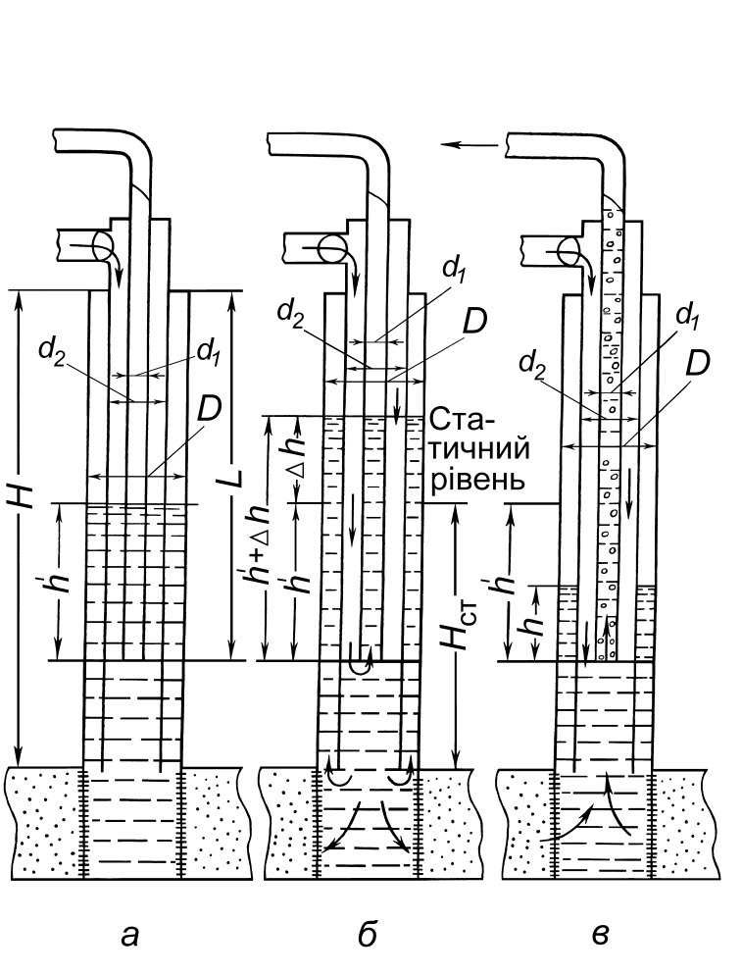

а *б в*

h/ – глибина занурення піднімальних труб під статичний рівень; Δh – висота підйому рідини в момент продавлювання;

h – глибина занурення піднімальних труб під динамічний рівень;

а – перед початком пуску свердловини; б – момент пуску свердловини; в – момент переходу свердловини на нормальну експлуатацію.

Рисунок 11.4 – Схема пуску газліфтної (компресорної) свердловини, обладнаної дворядним піднімачем

тись, що призводить до збільшення перепаду тиску в за-трубному просторі та в трубах. При певному перепаді тиску клапан закривається. В цей момент рівень рідини в затруб-ному просторі повинен досягнути наступного нижчележачого клапана або башмака піднімальних труб.

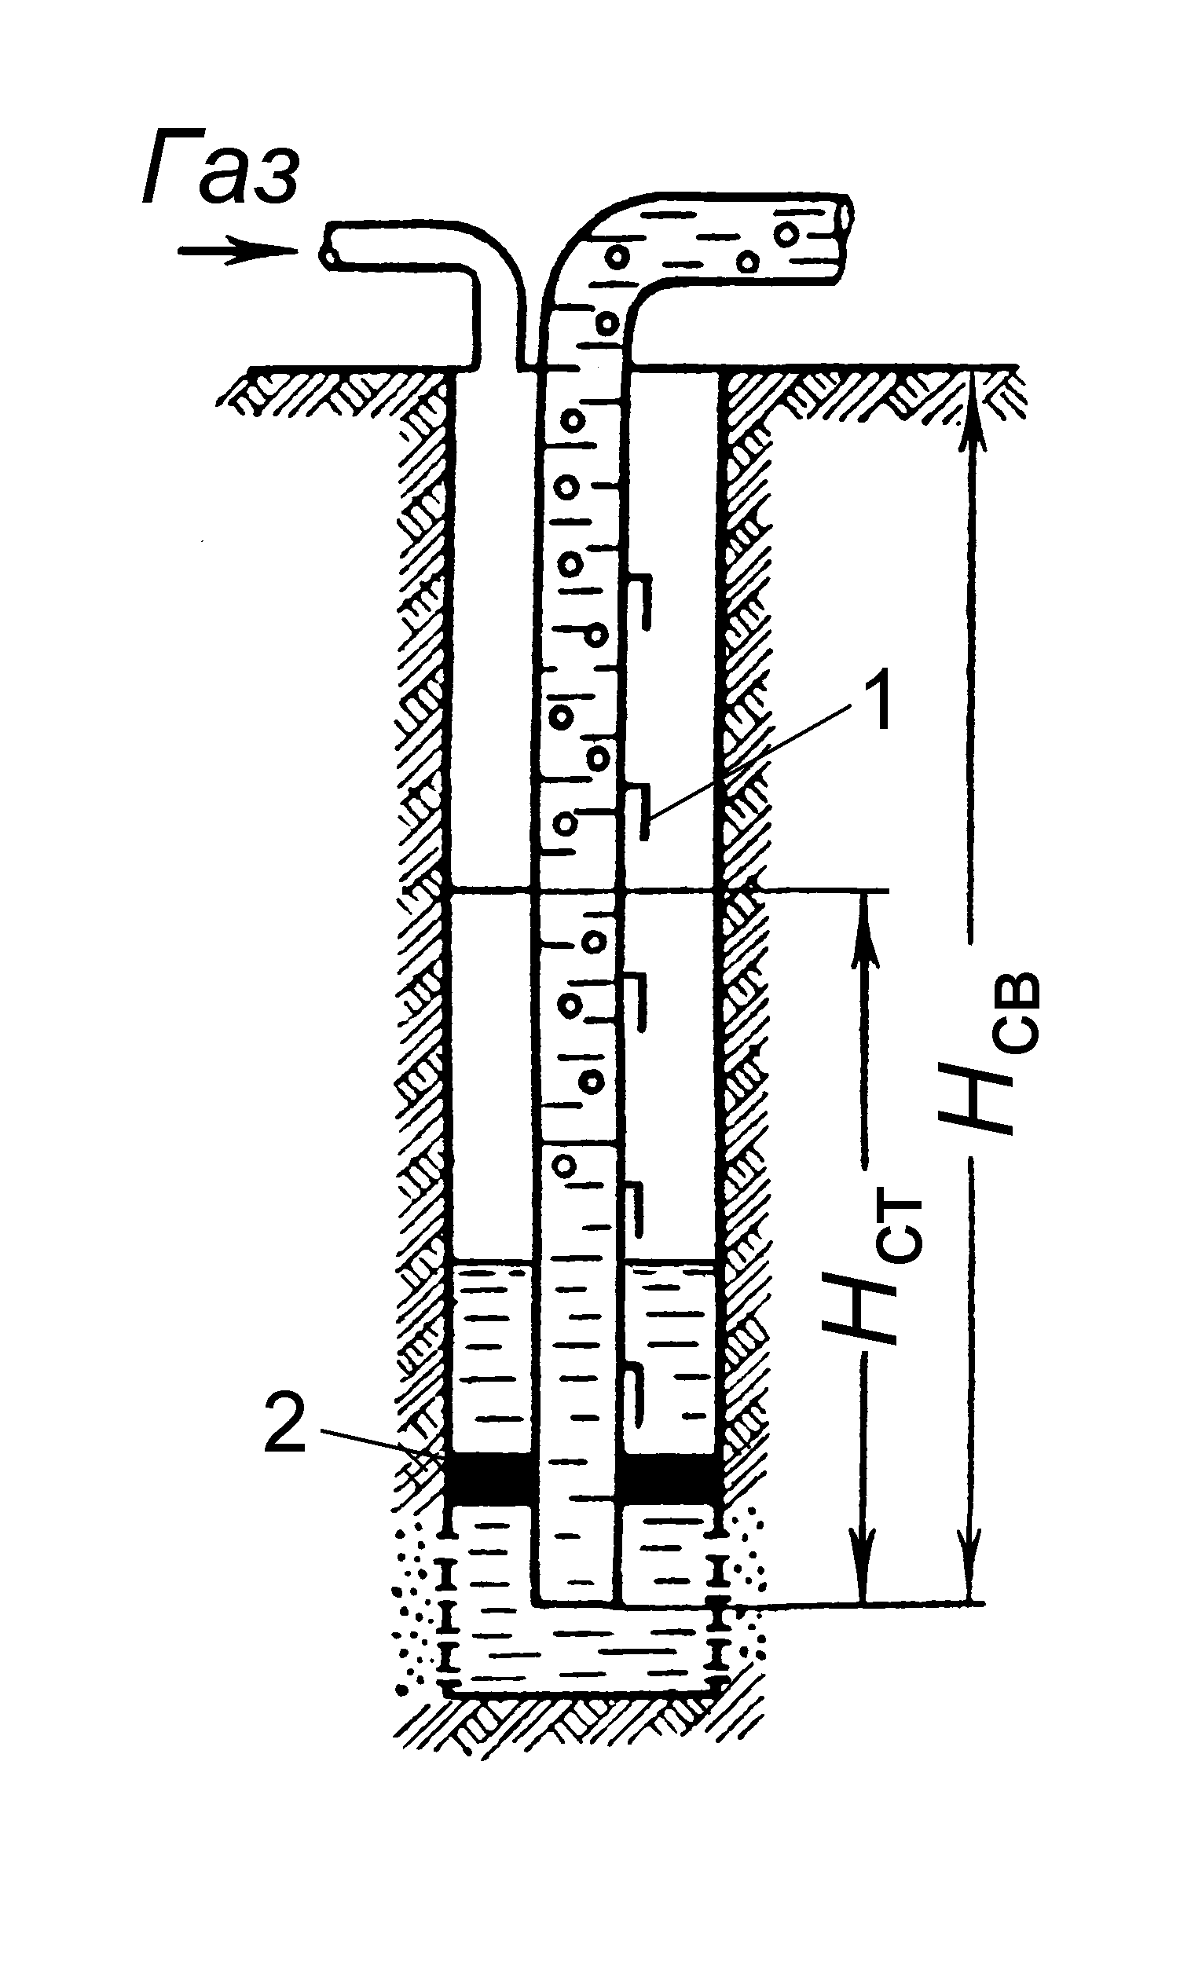

1 – глибинні газліфтні клапани; 2 – пакер;

*Hст* – статичний рівень

Рисунок 11.5 – Схема газліфта з глибинними клапанами і

пакером

Зниження пускового тиску досягається при пере-ключенні на центральну систему для пуску при протискуванні рідини у пласт застосуванням пускових отворів, пускових газ-ліфтних клапанів та ін. приладів. Сучасний основний метод зниження пускових тисків – застосування пускових газліфт-них клапанів. Особливість роботи газліфтних клапанів по-лягає у тому, що у момент надходження газу в піднімальні труби через кожний наступний клапан закривається поперед-ній. Схеми газліфтних клапанів наведено на рис. 11.6.

Газліфтні клапани використовуються при однорядній конструкції піднімача. Їх класифікують за такими ознаками:

1. За призначенням розрізняють клапани пускові (для пуску і освоювання) і робочі (для подачі газу при нормальній роботі безперервного і періодичного газліфта).

2. За способом кріплення до НКТ є клапани : зовнішні (стаціонарні), які кріплять на ко­лоні НКТ ззовні і для їх заміни чи регулювання витягують всю колону НКТ (див. рис. 11.6, *а*, *в*, *г*); внутрішні (знімні) −кріплять всередині свердловинних газліфтних камер, які мають еліптичні перерізи (див. рис. 11.6, *б*). Витягують і знімають знімні клапани за допомогою канат-ної техніки.

3. За принципом дії виділяють клапани: керовані тиском газу в затрубному просторі (див. рис. 11.6, *а*, *б*), або тиском рідини в НКТ (див. рис. 11.6, *б*); диференціальні, які від-криваються і закриваються залежно від перепаду тиску в за-трубному просторі та у НКТ на рівні клапана (див. рис. 11.6, *г*).

4. За конструктивним виконанням розрізняють сильфон-ні (див. рис. 11.6, *а*, *б*, *в*), пружинні (див. рис. 11.6, *г*)і комбіновані клапани.

Сильфонні клапани працюють або під дією тиску *рк* в кільцевому (затрубному) просторі (див. рис. 11.6, *а*, *б*), або − тиску у трубах *ртр* (див. рис. 11.6, *а*, рис. 11.7)*.* Сильфон за-ряджають азотом до тис­ку *рс.* Оскільки тиск *рс* є підвищеним, то клапан нормально закритий. На промислах використову-ють сильфонні газліфтні клапани, що керуються тиском газу. Принципова схема сильфонного газліфтного клапана, що керується тиском газу (працює під дією тиску у трубах *ртр*), наведена на рис. 11.7.

Арматура,щовстановлюється на гирлі газліфтних сверд-ловин, є аналогічною до фонтанної арматури і має те ж саме призначення – герметизація гирла, підвіска піднімальних труб і можливість здійснення різних операцій з перемикання на-прямку закачування газу, промивання свердловини та ін. На газліфтних свердловинах часто використовується фонтанна арматура, що залишається після фонтанного періоду експлуа-тації, але, як правило, застосовується спеціальна спрощена і

більшлегкаарматура,оскількиможливінеполадкивнійне за-

грожуютьвідкритимфонтаном.Частоарматуру пристосовують

для нагнітання газу тільки або в міжтрубний простір, або в центральні труби.

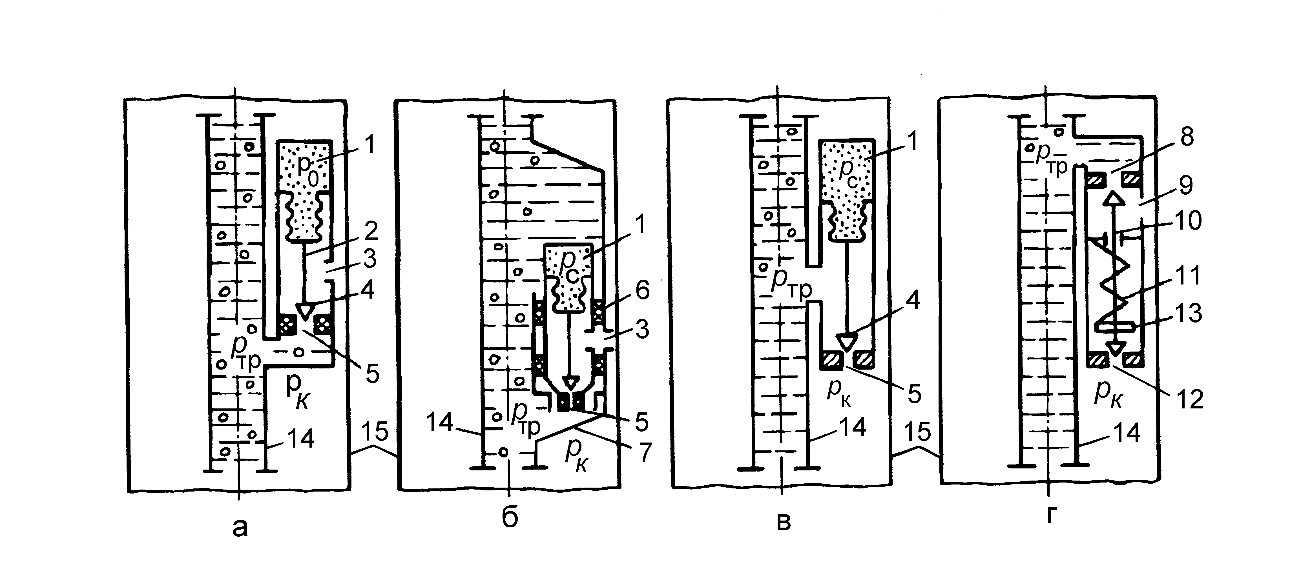

а, б, в – сильфонні газліфтні клапани ;

г – пружинний газліфтний клапан

1 – сильфонна камера; 2 – шток; 3 – отвори для введення газу у сильфонний клапан і газліфтну камеру; 4 – клапан;

5 – штуцерний отвір; 6 – сальник; 7 – свердловинна газліфтна камера; 8 – основний (верхній) штуцер; 9 – отвори для введення газу у пружинний клапан; 10 – шток з двома (верхньою і нижньою) клапанними головками; 11 – пружина; 12 – допоміжний (нижній) штуцер; 13 – гайка; 14 – насосно-компресорні труби; 15 – експлуатаційна колона

Рисунок 11.6 – Газліфтні клапани

Арматура для газліфтної (компресорної) свердловини з дворядним піднімачем показана на рис. 11.8. Вона складається з: трійника 2, що встановлюється на фланець обсадної колони 1; засувки 3, встановленої на бічному відводі трійника 2 (ця засувка і під'єднуваний до неї відвід служать для спуску газу із затрубного простору, закачування рідини при промиванні піщаних пробок та інших цілей); трійника 4 з вгвинченою усередині втулкою 5 для підвіски колони повітряних труб. На бічному відводі цього трійника встановлюється засувка, до якої приєднується газопідвідна лінія; котушки 7, в яку вгвинчена втулка 6, що утримує колону піднімальних труб;

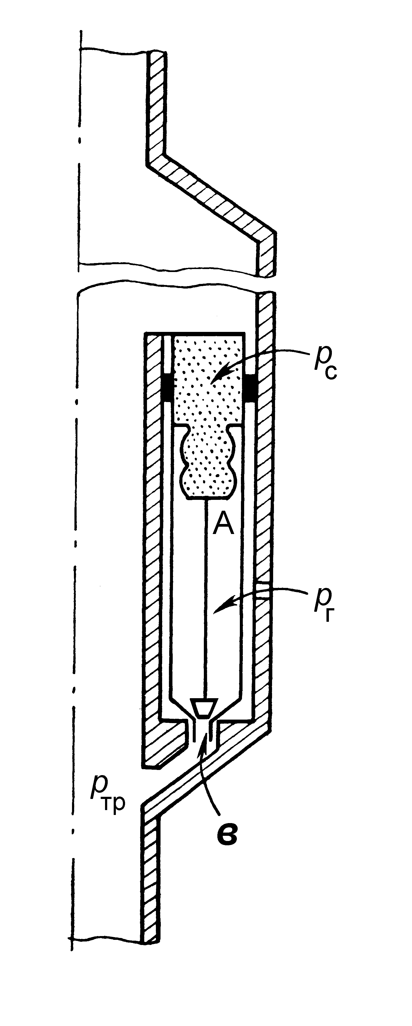

*рс* – тиск у сильфоні, що

намагається закрити

клапан;

*рг*– тиск закачуваного

газу на глибині

установки клапана;

*р*тр – тиск у трубах на

глибині установки

клапана

Рисунок 11.7 – Принципова схема сильфонного газліфт-

ного клапана, що керується тиском газу

корінної засувки 8; трійника 9, до якого під'єднується викидна лінія; буфера 10 з манометром 11.

Для забезпечення можливості спуску в свердловину глибинних приладів над трійником 9 тимчасово або на постійно встановлюється додаткова буферна засувка, а замість буфера 10 – лубрикатор, аналогічний лубрикатору, що ви-

користовуєтьсяприфонтаннійексплуатації.Звикидноїлінії газорідинна суміш направляється в трап.

Арматура для однорядного піднімача відрізняється від описаної вище тільки тим, що в ній відсутній трійник 2.

Якщо експлуатація газліфтних свердловин супроводжу-ється інтенсивним відкладенням парафіну, арматура гирла додатково обладнується лубрикатором, через який в НКТ уводиться скребок, що спускається на дроті для механічного видалення парафіну з внутрішніх стінок труб. Для боротьби з відкладеннями парафіну застосовуються також інші методи,

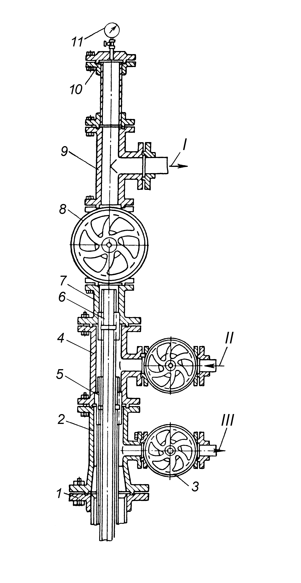

1–фланець обсадної коло-ни;

2, 4 – трійники ; 3– засувка;

5, 6 – втулки ; 7 – котушка;

8 – корінна засувка;

9 – трійник, до якого під'єд-нується викидна лінія;

10 – буфер ; 11 – манометр

Лінії: *I* – викидна;

*II* – газопідвідна; *III* – для з'єднання з міжтрубним простором

Рисунок 11.8 – Газліфтна

(компресорна) арматура для дворядного піднімача

як, наприклад, покриті склом або емаллю труби, на гладкій поверхні яких парафін не утримуєтся і виноситься потоком рідини. На гирлі газліфтних свердловин встановлюється регу-люючаапаратура–звичайно клапан-регулятортискуз мембранним виконавчим механізмом. Він регулює тиск після

себе для підтримання сталого тиску газу, що нагнітається в свердловину, оскільки в магістральних лініях часто спосте-рігаються коливання тиску, що порушують нормальну роботу свердловин, а іноді викликають і їх зупинку. В системах цент-ралізованого газопостачання регулятори тиску, різні ви-тратоміри, а також запірна арматура встановлюються на газо-розподільчих пунктах (ГРП). За такої централізації контролю і управління за роботою газліфтних свердловин покращується надійність та якість їх обслуговування.

Важливим досягненням в області газліфтної експлуатації було створення і освоєння так званої техніки і технології спуску і піднімання газліфтних клапанів через НКТ, що встановлюються в спеціальних ексцентричних камерах, роз-міщених на колоні насосно-компресорних труб на роз-рахункових глибинах. Це виключило необхідність піднімання колони труб для заміни пускових або робочих клапанів при їх відмові або виході з ладу.

В розрахункових місцях на колоні труб встановлюються спеціальні ексцентричні камери з кишенею для введення в неї газліфтного клапана. В посадочній кишеніклапан, що спуска-ється в неї, ущільнюється за допомогою верхніх і нижніх кілець з нафтостійкої гуми і стопорної пружинної клацавки. На нижньому кінці посадочного інструменту є захватний пружинний пристрій, який звільняє головку клапана після його посадки в кишеню. Посадочний інструмент, що має шарнірні з’єднання, після того, як він буде правильно орієнтований скеровуючою втулкою, переломлюється в цих шарнірних з’єднаннях за допомогою пружинних пристроїв так, щоб поздовжня вісь клапана, що спускається, співпала з поздовжньою віссю посадочної камери. Посадочний інстру-мент спускається в НКТ на сталевій дротині діаметром від 1,8 до 2,4 мм через гирло свердловини.

Клапани піднімають також за допомогою канатної техніки. Для цього в свердловину спускають екстрактор, який, попадаючи в ексцентричну камеру, після подальшого не-великого підйому, орієнтується там скеровуючою втулкою в площині посадочної камери клапана. Після орієнтації екстрак-тора його ланки під дією пружин переломлюються в зчленуваннях так, що стають в положення перед ловильною головкою клапана. Захватний пружинний пристрій на кінці екстрактора при посадці на ловильну головку клапана за-хоплює її і при підніманні вириває сам клапан з посадочної камери.

Для заміни газліфтних клапанів в ексцентричних камерах або установки замість газліфтних клапанів просто заглушок, не вдаючись при цьому до глушіння або зупинки свердловини, на гирлі свердловини встановлюється спеціаль-не обладнання гирла газліфта ОУГ-80×350 з прохідним діаметром 80 мм, розраховане на тиск 35 Мпа, що являє собою лубрикатор особливої конструкції.

Газліфтні клапани встановлюються і піднімаються також за допомогою гідравлічної лебідки, змонтованої в кузові мікроавтобуса, або на спеціальній рамі, що переноситься гвинтокрилом при використанні на заболочених територіях. Такий агрегат (ДГТА-4) розроблено проектною організацією Азінмаша. Агрегат змонтовано на шасі автомобіля УАЗ-452 і складається з масляного насоса з приводом від двигуна авто-мобіля, двошвидкісної лебідки з приводом від гідродвигуна, системи гідрообладнання, що включає клапанні і золотникові пристрої, а також гідросистему керування лебідкою. Перед оператором в кабіні встановлено індикатор натягу дроту і покажчик глибини.

Гідродвигун лебідки може працювати як насос в режимі гальмування і може бути повністю зупинений перекриттям відповідних клапанів. Агрегат застосовується для робіт з установки й піднімання газліфтних клапанів в свердловинах глибиною до 4600 м при діаметрі дротини до 2,5 мм, а також для спуску вимірювальних приладів при дослідженні свердло-вин глибиною до 7000 м з дротиною діаметром 1,8 мм. Швидкість піднімання інструменту регулюється від 0,2 до 16 м/с. Номінальна потужність гідродвигуна лебідки ~ 27,2 квт. Гідронасос – масляний, шестеренчастого типу, роз-виває тиск до 13 Мпа при подачі 0,0025 м3/с (150 л/хв). Роз-роблено також варіант агрегату для Західного Сибіру на базі гусеничного транспортера ГАЗ-71.

На гирлі газліфтних свердловин встановлюють спрощену фонтанну арматуру або комплектну газліфтну установку для безперервного газліфта типу Л для вертикаль-них свердловин, типу ЛН, ЛНТ для похило-спрямованих свердловин, а для періодичного газліфта – типу ЛНП, причому установка ЛНТ призначена для відбору рідини із високопродуктивних свердловин по затрубному про­стору [21, 26].

Умовні позначення газліфтних установок: Л, ЛН, ЛНТ, ЛНП – тип газліфтної установки; перше число після літер – умовний діаметр колони ліфтових труб, мм; літери А, Б, В – умовний зовнішній діаметр газліфтного клапана, який дорів-нює відповідно 38, 25 і 20 мм; наступне двозначне число –

допустимий перепад тиску на свердловинне обладнання, МПа; останнє тризначне число − максимальний діаметр пакера, мм; К – виконання за корозійною стійкістю (аналогічно до фонтанних арматур). Наприклад, ЛН − 73Б−35−112 К2, ЛНТ−73Б−35.

Установка типу Л включає фонтанну арматуру Акф3а−65×210 і свердловинне обладнання, що складається з свердловинних камер типу К, газліфтних клапанів типу Г, пакера ПН-ЯГМ і приймального клапана. В установках, де за-стосовуються клапани Г-38 і Г-38Р, для фіксації їх в кишенях камер свердловин використовують кулачкові фіксатори ФК-38. Газліфтні клапани встановлюються і піднімаються із свердловини за допомогою набору інструментів канатної техніки з комплекту КИГК і ИКПГ. В уста­новках типу ЛН використовують свердловинні камери типу КТ або КТ1, які разом з відхилювачами типу ОК чи ОКС забезпечують надій-ну посадку газліфтних клапанів комплектом канатної техніки, а також пакер типу 2ПД-ЗГ з гідравлічним ущільненням і ніпелем. У комплекті установок типу ЛНТ використовують свердловинні камери типу КТ1Н, газліфтні клапани типу ЗГ, приймальний клапан типу КПП і посадочний ніпель. Установки типу ЛНП на відміну від установок типу ЛН включають тільки свердловинні камери типу КТ1, газліфтні клапани типу 5Г, роз’єднувач колони типу 4РК, пакер типу 2ПД-ЗГ, приймальний клапан КПП1 з ніпелем і перевідник. Гирлове обладнання представлене фонтанною арматурою**.** Установка ЛН−73Б−210 обладнана пакером 2ПД−ЯГ−118−

500, інші установки – пакером 1ПД–ЯГ–136–500.

Для експлуатації свердловин періодичним газліфтом ви-пускається газліфтна установка типу ЛП з регулюванням циклічності подачі газу на гирлі. На фонтанній арматурі встановлено регулятор циклу часу СР-2. свердловинне облад-нання складається із свердловинних камер типу К і однієї камери КН з газовідвідним пристроєм, газліфтних клапанів типу Г, камери заміщення, розрядного клапана, приймального клапана з посадочним ніпелем і пакера типу ПН-ЯГМ.

Умовні позначення газліфтних клапанів: Г – газліфтний клапан сильфонного типу; цифра перед буквою Г – номер моделі; перші цифри за буквою Г – умовний діаметр клапана, мм; наступні дві цифри – робочий тиск, МПа; Р – робочий газ-ліфтний клапан (без буквиР– пусковий).Наприклад,2ГР − 25 −21; 5Г −25 −35; 2ГР −25 −35К2; Г −38 −21.

Джерелами газу високого тиску при газліфтній експлуа-тації можуть бути як компресорні станції, так і свердловини газових родовищ. І в першому, і в другому випадку необхідна попередня підготовка робочого агента. Залежно від складу газу техніка і технологія його підготовки можуть бути різними. Робочий агент очищується від важких вуглеводневих фракцій і конденсату, від вологи, яка призводить до утворення гідратів, від механічних домішок, сірководню та інших компонентів, що викликають корозію обладнання.

Найбільш простий спосіб запобігання гідратоутворення при газліфтнійексплуатації–це підігрів газу. Для цієїмети ви-користовуються пересувні підігрівачі газу ППГ-1 або ППГ1-64, які встановлюються безпосередньо біля газових свердло-вин, уздовж газопроводу або перед газорозподільчим пунктом (ГРП).

Як правило, передбачають одну або декілька компресор-них станцій зі встановленими в них компресорами – машинами, що стискають газ або повітря до необхідного тиску. В основному застосовують поршневі компресори, дво- і триступінчасті, газомоторні типу 8ГК, розраховані на тиск до 5 Мпа при продуктивності до 22 м3/хв, або з приводом від електродвигуна, розраховані на тиск 5 Мпа при продуктив-ності 13 м3/хв.

Розподіл по свердловинах робочого агента, що поступає від компресорних станцій, здійснюється через газорозподільчі будки. В цьому випадку свердловини ділять на групи, в центрі розміщуютьбудкизгазорозподільчимибатареями.Від компре-сорних станцій робочий агент подається до газорозподільчих батарей по трубопроводах високого тиску.

Кожна свердловина з’єднана з газорозподільчою бата-

реєю самостійним газопроводом невеликого діаметра (звичай-но 48 – 60 мм). Кожна розподільча будка живить газом до 20 і більшесвердловини.Набільшості промислів регулювання роз-поділу стиснутого газу по свердловинах є автоматизованим.

При компресорній експлуатації у випадку, якщо як робочий агент використовують нафтовий газ, рух його на промислі відбувається по замкнутому циклу: компресорна станція – газорозподільча батарея – свердловина – збірна сепараційна установка (трап)–газовідбензинюючаустановка – компресорна станція.

На газовідбензинюючій установці газ звільняється від важких вуглеводнів (газового бензину) і осушений поступає на прийом компресорів. Надлишок газу відводиться із системи і використовується як паливо.

Для вилучення із свердловин заданої кількості нафти або рідини необхідно підібрати діаметр піднімальних труб, глибину їх спуску, число і місце розташування глибинних клапанів і розрахувати потрібну кількість робочого агента.

При газліфтній експлуатації найчастіше застосовують труби діаметрами 60 і 73 мм, а для високодебітних свердло-вин – 89 або 114 мм.

Від компресорної станції або комплексу підготовки газу робочий агент подається на газорозподільні пункти (ГРП), на яких здійснюється розподіл газу і контроль за роботою групи свердловин. До ГРП можуть підводитися дві-три лінії з газом різного тиску.

В основному використовується групова система газо-розподілу – газ подається від компресорної станції через декілька блочних розподільчих батарей ГРБ-14 (підключають 14 газліфтних свердловин), які встановлюють на газороз-подільчих пунктах. На кожній газовій лінії монтують голчастий регулювальний вентиль (штуцер) і вимірювальну шайбу (діафрагму), а іноді замість штуцера встановлюють регулятор тиску “після себе”. Регулювання режиму роботи свердловин здійснюється вручну за допомогою вентилів або автоматично клапанами з мембранним виконавчим меха-нізмом. Передбачається постійна реєстрація витрати газу в кожній свердловині. На ГРП можуть бути також встановлені дозувальні насоси для введення в робочий агент поверхнево-активних речовин (ПАР) та інгібіторів. ПАР використовують-ся для боротьби з утворенням стійких емульсій і для створен-ня більш ефективних структур при русі газорідинних сумішей в НКТ, унаслідок чого зменшуються питомі витрати газу.

Безкомпресорна газліфтна установка в цілому від-різняється від компресорної відсутністю компресорної станції (з усіма вузлами і агрегатами) та наявністю природного джерела газу високого тиску.

Для видобування нафти газліфтним способом при подачі газу із газового пласта, розкритого в тій же свердловині (внутрішньосвердловинний газліфт), розроблено установки УВЛ, 1УВЛ і УВЛГ, причому установка УВЛГ забезпечує також одночасний роздільний відбір газу. Вони містятъ пакери ПН-ЯГМ та ПД-ЯГМ (або 1ПД-ЯГ з якорем ЯГ-1), вибійний пристрій прямої або перехресної течії з дроселем і золотником, телескопічне з'єднання та циркуляційні клапани.

Технічні характеристики основного газліфтного облад-нання наведено у таблицях [12, 21].

Регулювання режиму роботи газліфтної (компресорної) свердловини здійснюється звичайно шляхом зміни витрати або тиску робочого агента, що подається.

Досліджують газліфтні свердловини методом усталених режимів. Завданнями дослідження є:

*а*)встановленнязалежностіприпливурідинивідвибійного тиску, тобто *Q*(*pв*);

б) виявлення неполадок в роботі газліфтних клапанів;

в) вивчення профілю припливу флюїдів у свердловину.

Найбільш поширений метод дослідження газліфтних свердловин – метод АзНИИ, суть якого полягає в зміні ви-трати газу, що нагнітається, і у реєстрації відповідних значень подачі *Q* підйомника, робочого тиску газу *рр* і витрати газу *Vг*, що нагнітається.

**11.2.3 Зняття характеристики роботи і визначення ККД дворядного газорідинного піднімача**

Найвигіднішу кількість робочого агента для піднімання рідини необхідно визначати дослідним шляхом, знімаючи для кожної свердловини криву залежності дебіту від кількості робочого агента *Q=f*(*VГ*). На даній кривій визначаються точки максимальної та оптимальної продуктивності. Точка макси-мальної продуктивності знаходиться проведенням дотичної до кривої залежності *Q*=*f*(*VГ*), яка водночас є паралельною до осі абсцис. Точка оптимальної продуктивності характеризується мінімальною питомою витратою і знаходиться проведенням дотичної до кривої з початку координат. Питомою витратою газу називають відношення:

 . (11.9)

## На рис. 11.8 показано залежності дебіту свердловини та питомої витрати газу R0 від загальної витрати газу VГ:

*Q*=*f*1(*VГ*) і *R*0=*f*2(*VГ*).

Коефіцієнткорисноїдіїпіднімачавизначається від-ношенням:

. (11.10)

Величина корисної роботи характеризується кількістю піднятої рідини з витратою *Q* на висоту *L – H*, тобто

. (11.11)

Витрачена робота – це робота газу, витрата якого зведена до стандартних умов і дорівнює *VГ*, тобто

. (11.12)

Підставивши у вираз (11.10) значення  і  з формул (11.11) і (11.12), одержимо :

. (11.13)

Для досягнення найбільшої ефективності роботи газо-рідинного піднімача необхідно здійснити занурення під-німальної труби під рівень рідини на 40 – 60 % від усієї довжини труби.

**11.3 Обладнання і прилади**

Лабораторна робота виконується на дворядному підні-мачі лабораторної установки.Схема дворядного газорідинно-гопіднімачанаведенанарис.11.10.Зануренняпіднімальних трубберетьсявмежах40,50,60%відусієїдовжинипіднімача.

**11.4 Самостійна робота студентів**

Необхідно ознайомитися з даним методичним посібни-ком, вивчити теорію, використовуючи список рекомендованої літератури. Список наведено нижче. Підготувати відповіді на контрольні запитання. Оформити звіт.

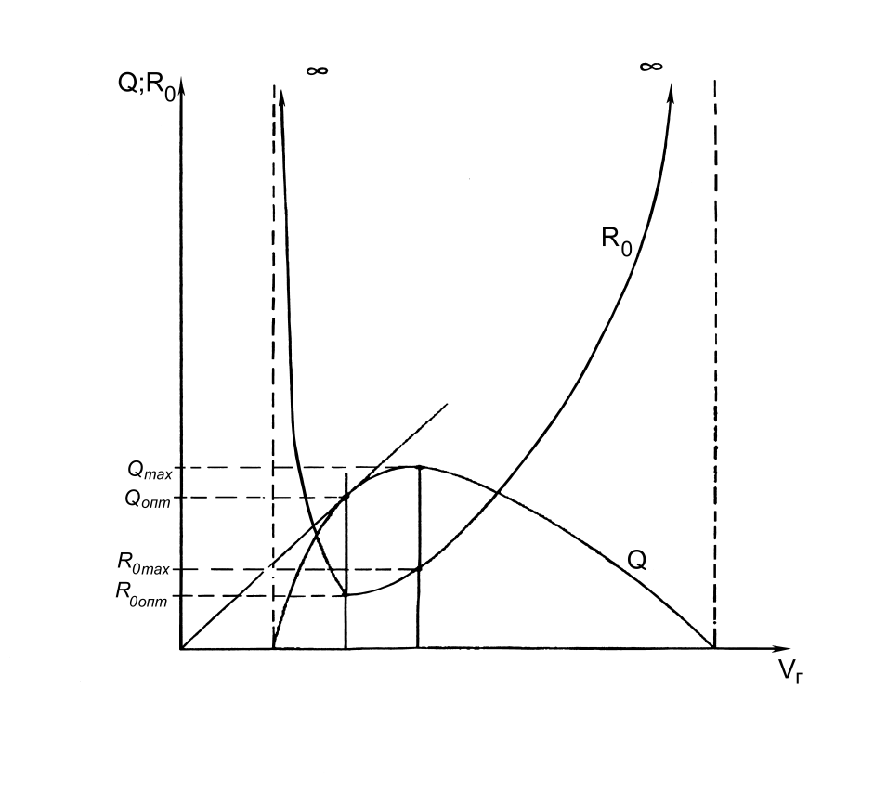

Рисунок 11.9 – Залежності дебіту свердловини *Q* та

питомої витрати газу *R*0 від його

загальної витрати *VГ* *Q*=*f*(*VГ*) та *R*0=*f*(*VГ*)

**11.5 Порядок проведення роботи**

11.5.1 Перш, ніж приступити до роботи, студенти повин-ні ознайомитися з правилами з техніки безпеки і обов’язково дотримуватись їх при проведенні роботи.

11.5.2 Для детального вивчення лабораторної установки

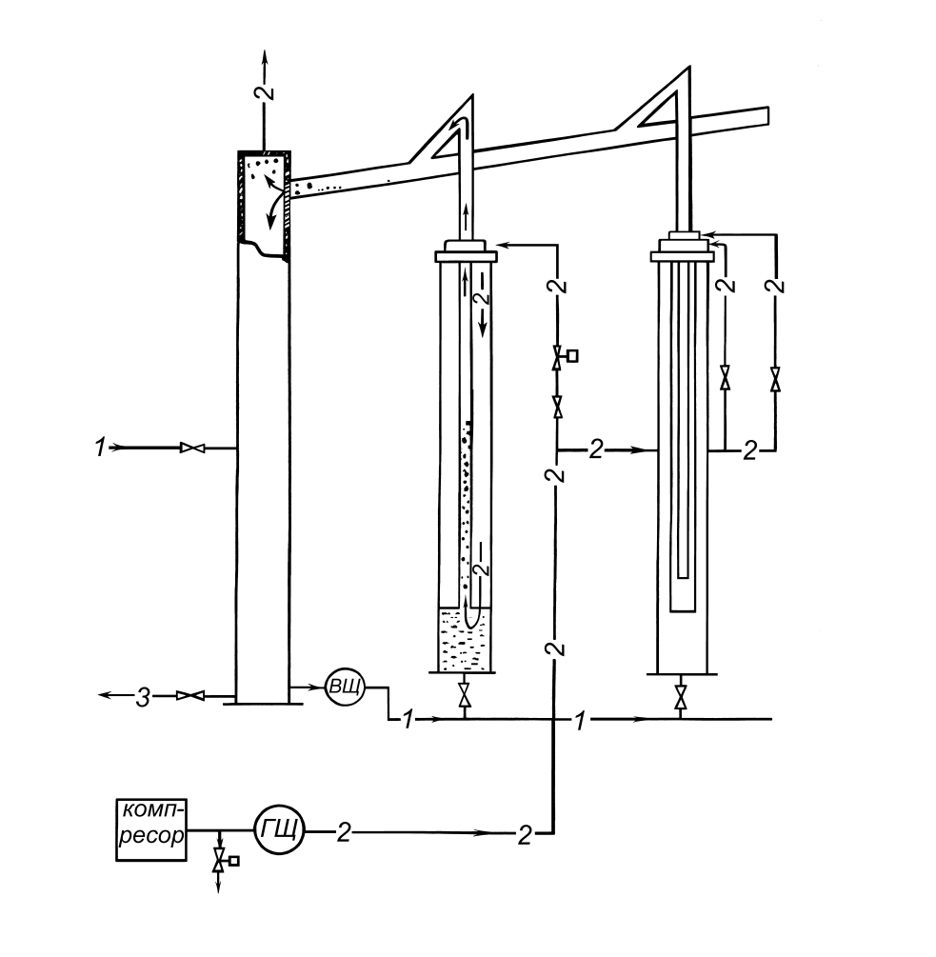

1 – вода; 2 – повітря; 3 – стік в каналізацію

Рисунок 11.10 – Схема дворядного газорідинного

піднімача

необхідно на місці оглянути все обладнання, здійснити пуск компресора, ознайомитись з контрольно-вимірювальними при-ладами і порядком зняття вимірюваних режимних параметрів.

11.5.3 При усіх відкритих вентилях на колекторах (по-вітряному і рідинному) і закритому спускному вентилі система наповнюється водою до рівня, зумовленого заданим значенням занурення.

11.5.4 Після заповнення системи закриваються усі вентилі на повітряному колекторі, окрім вентиля, через який повітря буде подаватися до башмака, вибраного для роботи піднімача.

11.5.5 При повністю відкритих вентилях скидання по-вітря в атмосферу на компресорах 1 і 2 вмикають компресор, унаслідок чого вода поступово продавлюється до башмака під-німальних труб.

11.5.6 Після продавлювання свердловини встановлю-ється прийняте значення занурення по водяному п’єзометру і записуються параметрипершого режиму, що відповідає початковій точці кривої ліфтування.

11.5.7 Тривалість стабілізації режиму можна приймати рівною 1,5–2 хв. Тривалість вимірювання інтегральної витрати запомповуваного робочого агента (за лічильником-витрато-міром газу) і продуктивності піднімача (за лічильником водо-міру) раціональніше брати протягом 2 хв.

11.5.8 Збільшуючи витрату робочого агента, установлю-ються послідовно інші режими роботи піднімача. Число до-сліджуваних режимів звичайно береться 8. По кривій ліфтування ці режими розташовуються так, щоб вони за-хоплювали всю ліву частину кривої ліфтування й область повороту цієї кривої.

11.5.9 Результати вимірювань по кожному режиму зводяться в табл. 11.1.

##### 11.6 Обробка результатів дослідження

11.6.1 За даними табл. 11.1 на міліметровому папері у відповідному масштабі будують криву ліфтування *Q*=*f*(*VГ*) (регулювальна крива).

11.6.2 Питому витрату *R*0 робочого агента визначають за формулою (11.9) і на міліметровому папері будують залеж-ність вигляду *R*0 = *f* (*VГ*).

11.6.3 Визначаються точки максимальної та оптимальної продуктивності.

11.6.4 Визначають коефіцієнт корисної дії для максималь-ної та оптимальної продуктивності піднімача за формулами :

### 

### ,

### , (11.14)

### де *L* – довжина піднімальних труб, м;

*H* – статичний рівень, м;

*qопт*, *qмах* – відповідно, оптимальна і максимальна продуктивність піднімача, м3/год;

*Vг. опт*,*Vг. мах* – відповідно, витрати повітря в м3/год для піднімання рідини при оптимальній та максимальній продук-тивності піднімача;

*P*0, *P*1, *P*2 – відповідно, тиски атмосферний, на гирлі, біля башмака.

11.6.5 У звіті з лабораторної роботи необхідно навести схему лабораторної установки, коротко описати результати візуального спостереження за структурою газорідинної суміші і порядок проведення дослідження, а також оформити резуль-тати дослідження роботи піднімача.

**11.7 Порядок оформлення звіту**

Звіт до лабораторної роботи повинен містити назву роботи, мету і задачі, короткі теоретичні положення, опис установки з рисунком, порядок виконання роботи з таблицею вимірювань та отримані результати з висновками.

**11.8 Контрольні запитання**

11.8.1 Область застосування газліфта. Системи газ-ліфтних піднімачів.

11.8.2 Пуск газліфтних піднімачів. Пусковий тиск і методи його зниження.

11.8.3 ККД газліфтного піднімача.

11.8.4 Призначення та класифікація газліфтних клапа-нів.

11.8.5 Залежність Q=f(VГ). Область оптимальної роботи піднімача.

11.8.6 Переваги та недоліки дворядного газліфта.

11.8.7 піднімачі яких конструкцій застосовують на промислах?

Таблиця 11.1 – Результати дослідження дворядного газо-рідинного піднімача

|  |  |  |  |  |  |  |  |  |
| --- | --- | --- | --- | --- | --- | --- | --- | --- |
| № ре-  жиму  Вимі-  рювана  величина | 1 | 2 | 3 | 4 | 5 | 6 | 7 | 8 |
| Відносне за-нурення |  |  |  |  |  |  |  |  |
| Витрата по-вітря, Vг, м3/год |  |  |  |  |  |  |  |  |
| Абсолютне за-нурення, м |  |  |  |  |  |  |  |  |
| Продуктив-ність підні-мача, м3/год |  |  |  |  |  |  |  |  |
| Барометрич-ний тиск Р0, Па |  |  |  |  |  |  |  |  |
| Абсолютний тиск на гирлі Р1+Р0, Па |  |  |  |  |  |  |  |  |
| Абсолютний тиск біля баш-мака Р2+Р0, Па |  |  |  |  |  |  |  |  |
| Питома витра-та робочого агента, м3/год |  |  |  |  |  |  |  |  |

* 1. **Рекомендовані джерела :**

/1, 5, 7 – 13, 15 – 18, 21, 25 – 28/